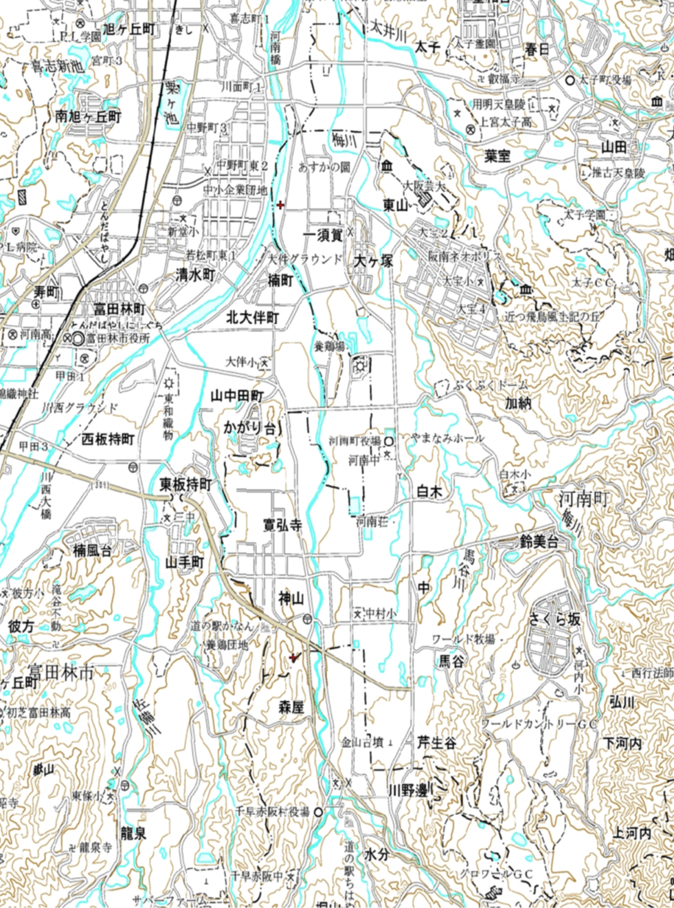

位置図

3・3・382-1号 柏原赤阪線
【全線廃止】 L=約4,750m

3・3・382-2号 狭山河南線

【全線廃止】 L=約390m

富田林市
近鉄長野線
国道170号
喜志駅
国道309号
河南町
太子町
富田林駅
富田林西口駅
河南町役場
府道
柏原駒ヶ谷千早赤阪線

